Text de Halloween:

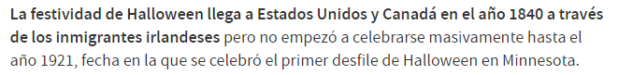

Còpia el text:

Busca fotos de Halloween i enganxa-les.

